**مدل یکپارچه تصمیم‌گیری چندمعیاره (MCDM) برای ارتقای عملکرد عملیاتی و مالی شرکت هواپیمایی**

**چکیده**

توسعه روش‌های بهتر برای پیشرفت و بهبود عملکرد شرکت هواپیمایی، بسیار مهم است و حل این گونه مسائل، به خاطر وجود بسیاری از عوامل پیچیده که این مسئله را به یک موضوع تصمیم گیری چندمعیاره (MCDM) تبدیل می‌کند؛ دشوار است. در مطالعات پیش رو، عواملی که باید ارزیابی گردد، بر اساس مروری بر آثار مرتبط یا نظرات متخصصان امر، لحاظ گردیده است. این مطالعه، یک روش یکپارچه ارائه می‌دهد که داده کاوی و MCDM را برای استخراج عوامل اساسی برای بهبود عملکرد شرکت هواپیمایی ادغام می‌کند. ما از رویکرد مجموعه ناهموار مبتنی بر تسلط برای استخراج عوامل اساسی استفاده می‌کنیم. سپس روش آزمایشگاه آزمون و ارزیابی تصمیم‌گیری با مفاهیم فرآیند شبکه تحلیلی (DANP) برای ساخت سیستم ارزیابی پیچیده مورد استفاده قرار می‌گیرد. در نهایت، روش VIKOR (بهینه سازی چندمعیاره و حل سازشی) برای انتخاب اهداف بهبود مناسب با وزن‌های مربوطه که توسط روش DANP ارائه می‌شود، مورد استفاده قرار می‌گیرد. نتایج نشان می‌دهد که مدل پیش رو، می‌تواند به عنوان پایه و اساس شاخص بهبود صنعت محک‌زنی شناخته شود که با اهداف برنامه‌ریزی معین برای ارزیابی هر شرکت هواپیمایی و به منظور رسیدن به کارایی مالی با بهبود کارایی عملیاتی مورد استفاده قرار می‌گیرد.

**واژگان کلیدی:** عملکرد شرکت هواپیمایی، DRSA، DANP، VIKOR، MCDM

1. **مقدمه**

ده سال گذشته شاهد نوسانات زیاد و تغییرات شدید در عملکرد مالی و عملیاتی شرکت‌های هواپیمایی بوده است که دلایل زیادی از جمله مسائل حاصل از مدیریت و قانون‌گذاران دولتی، ادغام شرکت، بازسازی و مداخلات مالی و تغییرات در بازار، داشته است. برای مثال، تصمیمات نادرست مدیریت مالی و عملیاتی می‌تواند بر هزینه‌های داخلی تأثیر بگذارد و به موقعیت‌های با ریسک بالا ختم می‌شود و به درستی با آن برخورد نشود می‌تواند به اعلام ورشکستگی یا بستن شرکت هواپیمایی منتهی گردد. مدیران شرکت هواپیمایی باید از ابزار مفید برای شناسایی، نشخیص و ارزیابی عملکرد مالی و عملیاتی شرکت و رتبه بندی اهداف برای پیشرفت استفاده کنند. عملکرد کسب و کار شرکت هواپیمایی برای به حداکثر رساندن کارایی مالی، به خدمات مشتری و عملیات داخلی بستگی دارد. نحوه بهبود عملکرد عملیاتی و مالی و غلبه بر مشکلات، برای مدیران هواپیمایی یک چالش اساسی محسوب می‌شود. بهبود عملکرد عملیاتی و مالی یک شرکت هواپیمایی شامل یک فرآیند تصمیم‌گیری پیچیده است که نیاز به رویکردی ساختارمند دارد. اتخاذ چنین تصمیماتی مستلزم برخورد با تعداد زیادی معیار متناقض -که ممکن است به وضوح تعریف نشده باشد- در نظر گرفتن معیارهای مرتبط، ترکیب معیارهای کمی و کیفی با قضاوت‌های ذهنی است. تمام این عوامل، بهبود عملکرد شرکت هواپیمایی را به یک مسئله تصمیم‌گیری چندمعیاره (MCDM) تبدیل می‌کند. این ابعاد و معیارهای چندگانه، چندین محقق را برآن داشت تا به جستجو زمینه‌های دیگر برای یافتن روش‌های کمی پیشرفته بپردازند و رویکردهایی امکان‌پذیر را برای بهینه سازی عملکرد به کار ببندند. تصمیمات برای بهبود عملکرد مالی و عملیایی شرکت هواپیمایی، صرف نظر از اینکه این مسائل به واسطه عوامل داخلی (مانند درآمد خالص) یا خارجی (مانند هزینه و مصرف سوخت) ایجاد شده باشد، چالش‌های اساسی و غیرقابل اجتنابی هستند که باید برای باقی ماندن در صنعت حمل و نقل هوایی، توسط مدیریت حل و فصل شوند. هرگونه تغییر در معیارها برای کارایی عملیاتی می‌تواند به واکنش‌هایی ختم شود که به خاطر وجود ارتباط بین این معیارها، بر کارایی مالی تأثیر می‌گذارد.

فقط تعدادی معدودی از مطالعات در این زمینه انجام شده است و به طور مستقیم یا غیر مستقیم به کارایی شرکت‌های هواپیمایی پرداخته است. برخی از آنها از روش‌های آماری استفاده کرده‌اند در حالی که مابقی برای برخورد با این مسئله، مدل‌های مبتنی بر تحلیل پوششی داده‌ها (DEA) را به کار بستند. برای مثال، Mallikarjun از DEA شبکه (NDEA)، Li و همکاران از DEA اندازه گیری مبتنی بر متغیرهای کمکی (SBM) استفاده کردند و Tavassoli و همکاران روش SBM و NDEA را با هم ترکیب کردند. محدودیت اصلی مطالعات قبلی این بوده است که آنها عمدتا بر داده‌های کمی گذشته تمرکز داشتند. بهبود عملکرد هواپیمایی، مسئله‌ای پیچیده است که نیاز به قضاوت کیفی دارد. البته وابستگی محض به آنالیز کیفی می‌تواند نتایج سطحی و ظاهری ارائه دهد در حالی که نتایج آنالیز کمی محض ممکن است اعتبار خود را به راحتی از دست بدهد. برای ادغام کامل ملاحظات مختلف بر مبنای قوانین علمی که نتایجی با اعتبار و قابلیت اطمینان ارائه می‌دهد، این دو رویکرد باید ترکیب شود. هدف این مطالعه، ایجاد یک روش یکپارچه برای بهبود عملکرد شرکت هواپیمایی می‌باشد که دراین مدل، تکنیک‌های داده‌کاوی (آنالیز کمی داده) و مدل‌های تصمیم‌گیری چندمعیاره (MCDM) که در قضاوت‌های کیفی مدیران مورد استفاده قرار می‌گیرد، با یکدیگر ترکیب می‎شوند. اکثر مدل‌های MCDM معیارهای ارزیابی ناشی از مرور آثار مربوطه یا نظرات متخصصان امر را مد نظر قرار می‌دهند. این نظرات، ممکن است به خاطر ابهام قضاوت‌ها و اولویت‌های انسانی، ذهنی باشند. متخصصان مختلف نیز معیارهای ارزیابی مختلف ارائه می‌دهند. در عصر داده، علاقه به کشف ساختارمند داده‌های تاریخی با رو‌ش‌های مختلف برای یافتن اطلاعات جدید، به سمت جهانی‌شدن پیش می‌رود. تکنیک‌های داده‌کاوی می‌تواند با روش‌های MCDM ترکیب شود و پلتفرمی مناسب برای این اکتشافات که در این مورد، ترمیب فاکتورها برای تولید راه حل‌های قابل قبول است، ارائه دهد. بنابراین، تکنیک‌های داده کاوی برای استخراج معیارهای ارزیابی هدف و روش MCDM برای جهت‌دهی به پیشرفت شرکت‌های هواپیمایی مورد استفاده قرار می‌گیرد.

مدل یکپارچه MCDM که در این مقاله ارائه شده است، به چهار مرحله تقسیم می‌شود: (1) رویکرد مجموعه ناهموار مبتنی بر تسلط (DRSA) برای شناسایی معیارهای مهم هر بعد بکار می‌رود؛ (2) یک سیستم ارزیابی با روش آزمایشگاه آزمون و ارزیابی تصمیم گیری (DEMATEL) ایجاد می‌گردد؛ (3) وزن‌های موثر معیارها از طریق روش پردازش شبکه تحلیلی مبتنی بر DEMATEL (DANP) آنالیز می‌شود؛ و (4) عملکرد بهینه شرکت هواپیمایی و اهداف پیشرفت برای شرکت‌های هواپیمایی با استفاده از VIKOR (بهینه سازی چندمعیاره و حل سازشی) شناسایی می‌شود. مدل پیشنهادی می‌تواند فرآیند تصمیم‌گیری پیشرفت عملیاتی و مالی را تسهیل کرده و تعصبات موجود در حین فرآیند رتبه بندی و اولویت دهی بهبود هدف برای هر شرکت هواپیمایی را به حداقل برساند. سودمندی و اثربخشی روش پیشنهادی در یک نمونه تجربی و با استفاده از 10 سال داده‌های تاریخی که توسط دفتر معاون وزیر تحقیقات و فناوری وزارت ترابری ایالات متحده ارائه شده است، نشان داده می‌شود. این مدل یکپارچه برای بهبود عملیاتی و مالی می‌تواند در موارد زیر به مدیریت شرکت هواپیمایی کمک کند: (1) درک ساختار رابطه شبکه ساختارمند موثر بین معیار، (2) پیدا کردن فاکتورها و اولویت‌های اساسی در تمام ابعاد، (3) انتخاب حیاتی‌ترین فاکتورهای عملکرد عملیاتی و مالی با دقت در دوره زمانی کوتاه، و (4) بهبود عملکرد ابعاد مالی و عملیاتی با رتبه بندی و محک‌زنی با بهترین شیوه‌ها. نمونه تجربی نشان می‌دهد که این ابزار مدیریتی می‌تواند فرآیند تصمیم‌گیری و رتبه‌بندی محک‌زنی، به حداقل رساندن زمان لازم و در نتیجه کاهش هزینه‌های ناشی از تصمیم‌گیری بد را آسان می‌سازد.

این روش و جدول رتبه بندی نهایی می‌تواند برای موارد مختلفی استفاده شود و به شرکت‌های هواپیمایی کمک کند تا توانایی تصمیم‌گیری خود را بهبود ببخشند. بنابراین، شرکت‌ها می‌توانند استفاده از منابع خود را بهبود ببخشند و عملکرد مالی و عملیاتی خود را بهتر کنند. مدیران می‌توانند با کنترل ابعاد عملیاتی، توجهی بیشتری به خدمات مشتری اختصاص دهند، اثر مالی منفی سوء مدیریت عملیات اساسی را به حداقل برسانند و در نتیجه، رقابت کلی آنها را بیشتر کنند.

کارهای گذشته در رابطه با عملکرد مالیو عملیاتی در صنعت هواپیمایی عمدتا متکی بر داده‌های کمی و مدل‌های DEA می‌باشد. البته، بهبود عملکرد هواپیمایی، عوامل پیچیده‌ای را در برمی‌گیرد و نیازمند قضاوت کیفی مدیران است. سیستم‌های ارزیابی که با مدل‌های سنتی MCDM ساخته می‌شود می‌تواند تا حدود زیادی به خاطر عدم قطعیت نظرات متخصصان، ذهنی باشد. این مطالعه با ارائه یک مدل یکپارچه که می‌تواند معیارهای اساسی که می‌توانند برای ایجاد یک سیستم ارزیابی که با هدف بهبود عملکرد شرکت هواپیمایی، قضاوت‌های کیفی مدیران را نیز لحاظ می‌کند، مورد استفاده گیرد را استخراج کند، به آثار مربوطه کمک می‌کند. ساختار بقیه این مقاله به صورت زیر است: بخش 2، مروری خلاصه از آثار موجود و مرتبط با عنوان ارائه می‌دهد. بخش 3 به تشریح و توصیف مدل محاسبات نرم قاعده‌مند تصمیم پیشنهادی می‌پردازد. بخش 4 اثربخشی این مدل محاسبات نرم قاعده‌مند را با ارزیابی 10 سال داده تاریخی برای صنعت هواپیمایی ایالات متحده نشان می‌دهد. بخش 5 نتیجه گیری و سخنان پایانی را ارائه می‌دهد.

1. **مرور آثار و منابع مرتبط**

در دهه اخیر، روش‌های مختلفی برای پرداختن به مسائل عملکرد شرکت هواپیمایی پیشنهاد شده است که می‌توان آنها را به دو نوع رویکرد عمده تقسیم کرد: (1) DEA و مدل‌های برنامه‌نویسی ریاضیاتی، و (2) رویکردهای MCDM.

* 1. DEA و مدل‌های برنامه نویسی ریاضیاتی

DEA و مدل‌های DEA شبکه‌ در تعدادی از مطالعات مربوط به رویکردهای کارایی مالی و عملیاتی برای شرکت‌های هواپیمایی مورد استفاده قرار گرفته است. Lu و همکاران (2014)از روش DEA شبکه‌ دومرحله‌ای برای بررسی کارایی تولید و بازاریابی در 30 شرکت هواپیمایی ایالات متحده استفاده کردند. Lee و Worthington (2014) DEA را انجام دادند و برای توضیح محرک‌های کارایی برای 42 شرکت هواپیمایی اروپایی و آمریکایی، به طور همزمان امتیازات را با مدل رگرسیون ناقص بوت‌استریپ برآورد کردند. یک شبکه مرزی مجازی SBM توسط Li و همکاران (2015a) برای ارزیابی کارایی 22 شرکت هواپیمایی از 2008 تا 2012 پیشنهاد شد. Chang و همکاران (2014) تبادل بین اقدامات کار و سرمایه در بین 27 شرکت هواپیمایی بین المللی را آنالیز کردند. نتایج DEA نشان داد که مصرف سوخت و ساختار درآمد، هلل اصلی ناکارآمدی در شرکت‌های هواپیمایی است.

Arjomandi و Seufert (2014)، روش DEA بوت‌استرپ را برای ارزیابی عملکرد بین 45 شرکت هواپیمایی بین المللی به کار بستند و دریافتند که حامل‎های کم‌هزینه تحت بازده روبه رشد به مقیاس عمل می‌کنند. Choi و همکاران (2015) 12 شرکت هواپیمایی آمریکایی را آنالیز کردند. آنها با اعمال یک تست ManneWhitney و DEA تنظیم‌شده روی کیفیت خدمات را به عنوان یک عامل مرتبط با بهره وری سرویس ارزیابی کردند تا تبادل بین کیفیت و بهره وری را نشان دهند. Barros و همکاران (2013) یک مدل B-محدب ارائه کردند که داده‌های آنها از 10 شرکت هواپیمایی آمریکایی نشان دهد که کارایی شرکت هواپیمایی تحت تأثیر سایز شرکت، ادغام و اکتساب‌هاست. Barros و Couto (2013) شاخص بهره‌وری لونبرگ و مالم کوئیست را به کار بستند زیرا آنها روی علل مدیریتی کارایی فنی و تغییرات در استراتژی پذیرفته‌شده توسط 23 شرکت هواپیمایی اروپایی گزارش دادند. به علاوه، Mallikarjun (2015) یک روش شبکه DEA بدون جهت را برای اندازه گیری عملکرد شرکت‌های هواپیمایی آمریکایی و شناسایی منابع ناکارآمدی ایجاد کردند. Chou و همکاران (2016) یک مدل ارزیابی عملکرد شرکت هواپیمایی به نام SBM شبکه متادینامیک ایجاد کردند که مفهوم فرامرزها را برای تسهیل مقایسه‌های عملکرد واحدهای تصمیم‌گیری در این مدل جای دادند و SBM، SBM شبکه و SBM دینامیک را عمومی کردند.

* 1. رویکردهای MCDM

نویسندگان بسیاری روی استفاده از رویکردهای MCDM برای کاربردهای صنعت هواپیمایی بحث کرده‌اند. برای مثال، Hsu و Liou (2013) که روش‌های آزمایشگاه آزمون و ارزیابی و فرآیند تحلیل شبکه‌ای تصمیم‌گیری (DANP) را ترکیب کردند تا یک مسئله تصمیم ارائه دهنده برون‌سپاری برای صنعت هواپیمایی را حل کنند. Li و همکاران (2017) یک رویکرد ترکیبی بر مبنای فرآیند سلسله مراتبی تحلیلی فازی (AHP) و روش زبان‌شناختی فازی دوطرفه برای ارزیابی کیفیت سرویس در پرواز پیشنهاد کردند و درخواست مطالعه عملکرد جامع کیفیت سرویس در پرواز در سه شرکت هواپیمایی چینی را مطرح کردند. Delbari و همکاران (2016) از تکنیک‌های Delphi و AHP برای بررسی شاخص‌های کلیدی رقابت و محرک‌های شرکت‌های هواپیمایی دارای سرویس کامل استفاده کردند. Garg (2016) یک مدل تصمیم هیبریدی قوی برای ارزیابی و انتخاب شرکای اتحاد استراتژیک در صنعت هواپیمایی ایجاد کردند و از AHP برای ارزیابی معیارها و از تکنیک فازی برای عملکرد سفارش با شباهت به راه حل ایده‌آل (FTOPSIS) برای انتخاب یک شریک اتحاد استراتژیک استفاده شد که قابلیت کاربرد تکنیک آنها را در مورد هواپیمایی هندی نشان داد. Chen (2016) یک مدل ترکیبی MCDM بر مبنای DEMATEL و ANP برای انتخاب معیارهای پیشرفت کیفیت سرویس هواپیمایی ارائه کرد که اساس این مطالعه را روی صنعت هواپیمایی تایوانی است. Lupo (2015) کاربرد بسط فازی مدل مفهومی سرویس ServPerf را برای برآورد امتیازات کیفیت برای معیارهای اساسی سرویس مد نظر قرار داد. روش تصمیم‌گیری چندمعیاره غیرجبرانی ELECTRE III برای نشان دادن رتبه بندی کیفیت جایگزین‌های سرویس در ارزیابی مقایسه‌ای کیفیت سرویس فرودگاه‌های بین المللی در سیسیل توسعه داده شد. علاوه بر این، Lin و Huang (2015) از ANP برای اندازه گیری عوامل تعیین‌کننده اهداف خرید حامل‎های کم‌هزینه و استفاده کردند و مقایسه‌ای از مشتریان بالقوه و فعلی انجام دادند. Chao و Kao (2015) روشی برای انتخاب اتحاد محموله استراتژیک توسط شرکت‌های هواپیمایی با استفاده از روش دلفی فازی (FDM) و محاسبه وزن ابعاد موردنظر و معیارها با استفاده از فرآیند سلسله مراتب تحلیلی فازی (FAHP) ارائه کردند.

مقالات کمی در مورد کاربرد روش MCDM در عملکرد شرکت هواپیمایی بحث کرده است. Barrosa و Wanke (2015) یک رویکرد TOPSIS دومرحله‌ای و شبکه عصبی برای آنالیز کارایی هواپیمایی‌های آفریقایی به کار بستند. نتایج نشان داد که متغیرهای مربوط به اندازه شبکه مانند صرفه جویی به مقیاس، برای توضیح سطوح کارایی در صنعت هواپیمایی آفریقایی بسیار مهم است البته اثر مالکیت عمومی را نمی‌توان نادیده گرفت. Wang (2008) آنالیز رابطه خاکستری را در نسبت‌های مالی خوشه‌ای بکار بست و شاخص‌های نماینده را پیدا کرد. نویسنده یک روش MCDM فازی (FMCDM) برای ارزیابی عملکرد مالی هواپیمایی‌های داخلی در تایوان به کار بست. نتایج آنها نشان داد که عملکرد مالی این شرکت‌های هواپیمایی را می‌تواند با استفاده از روش FMCDM به آسانی و بدون درنظر گرفتن تعداد گزینه‌ها و موقعیت رقابت مالی در بازار این شرکت‌ها ارزیابی گردد.

در این مطالعات مربوط به این موضوع، محدودیت‌هایی وجود دارد. از آنجا که روش‌های DEA و برنامه نویسی ریاضیاتی، تکنیک‌های عطفی هستند، مشکلاتی مانند خطای اندازه گیری می‌تواند مشکلات قابل توجهی ایجاد کند. به علاوه، هرچند که DEA کارایی نسبی را برآورد می‌کند ولی به ندرت به کارایی مطلق منتهی می‌شود. به بیان دیگر، می‌توان دریافت که تا چه حد یک شرکت نسبت به همتایان خود عملکرد مناسب دارد ولی این مقایسه با سناریوهای تئوری ایده‌آل انجام نمی‌شود. به علاوه، تست‌های فرضیه اماری که در DEA به چشم می‌خورد، مشکل هستند زیرا این روش، غیرپارامتری است. مدل‎های MCDM ابزارهای انعطاف‌پذیرتری هستند و امکان ترکیب مشخصات کمی و کیفی را برای در نظرگرفتن رابطه بین معیارها و وزن کردن اولویت‌ها برای بهترین تصمیمات با در نظر گرفتن وزن هر معیار را فراهم می‌کند. البته، در این روش، استخراج معیارها یا عوامل مورد بررسی، به خاطر عدم وجود یک روش ارزیابی هدف مشکوک باقی می‌ماند. بنابراین، این مطالعه استخراج اساسی‌ترین عوامل نسبت به عملکرد هواپیمایی، بر اساس نظریه مجموعه ناهموار، از DRSA استفاده می‌کند (Pawlak, 1982). روش‌های MCDM برای بررسی ورن معیارها و انجام آنالیز شکاف برای پیشرفت مورد استفاده قرار می‌گیرد. مدل‌های ارائه‌شده در بخش بعدی مورد بحث قرار می‌گیرد. برای مطالعه خلاصه آثاری که پیش از این بیان شد، به جدول 1 رجوع کنید.

1. **مدل پیشنهادی MCDM ترکیبی**

یک فرآیند تصمیم‌گیری شامل در هم آمیختن چندین عامل با ترتیب منطقی است که با هدف اصلی آغاز می‌گردد که همان انتخاب بهترین گزینه بر اساس معیارهای استقراریافته است. در این مطالعه، روش DRSA برای رسیدن به معیارهای اساسی بر مبنای داده‌های تاریخی حاصل از دفتر معاون تحقیقات و فناوری، بخش وزارت ترابری مورد استفاده قرار می‌گیرد. DRSA یک روش داده‌کاوی است که می‌تواند مجموعه‌ای قواعد تصمیم‌گیری را حاصل کند. بر مبنای قواعد تصمیم، می‌توانیم معیارهای اساسی که با عملکرد هواپیمایی رابطه تنگاتنگ دارند را استخراج کرد. معیارهای اساسی که توسط DRSA انتخاب شده است با نظرات متخصصان تصحیح می‌گردد. سپس روش DEMATEL برای ایجاد ساختار رابطه بین معیارها برای بهبود عملکرد شرکت هواپیمایی اعمال می‎گردد. وقتی روابط بین معیارها تعیین می‎گردد و می‌توان روش DANP را برای استخراج وزن‌های موثر برای هر معیار بکار بست. در نهایت، می‌توان روش VIKOR را بر مبنای وزن‌های موثر برای هر هواپیمایی، برای آنالیز شکاف تا رسیدن به سطح آرمانی مورد استفاده قرار داد. روش در شکل 1 بیان شده است.

* 1. روش DRSA

DRSA یکنیک داده‌کاوی موثر است که می‌تواند داده‌های کمی و کیفی را با اولویت آنالیز کند. DRSA با یک جدول اطلاعات یا سیستم اطلاعات که با اشیائی که به صورت ردیفی و خصوصیات به صورت ستونی قرار گرفته‌اند، آغاز می‌گردد. جدول داده DRSA نمونه، شامل چهار دسته است که به عنوان سیستم اطلاعات (IS) برای (U, Q, V, f) = ISشناخته می‌شود که در آن، U، جموعه جهانی محدود، Q، مجموعه محدود از k ویژگی (یعنی )، V دامنه مقدار ویژگی (یعنی ) و f بیانگر تابع کلی (یعنی ) است. ویژگی‌ها در مدل نمونه DRSA شامل ویژگی شرط Hو ویژگی تصمیم E است و ویژگی‌های شرطی غالبا به عنوان معیارهای مسئله ارزیابی MCDM درنظر گرفته می‌شوند.

فرض کنید که n شیء در رابطه کامل U.A وجود دارد و می‌تواند به صورت  بر حسب معیار  تعریف گردد. اگر  برای  باشد، آنگاه از لحاظ معیار q، x به خوبی y است. در DRSA، رابطه غیررتبه‌ای معمولا از لحاظ معیار q، یک رابطه کاملا پیش‌ترتیبی فرض می‌شود. ویژگی تصمیم  U را به تعداد محدودی از کلاس‌های تصمیم (مانند کلاس‌های تصمیم m) یعنی  برای ، تقسیم می‌کند برای هر ، شیء x فقط به یک کلاس  تعلق دارد. با فرض اینکه  ترتیب ترجیحی (یعنی برای تمام، اگر ، کلاس تصمیم  به  ترجیح داده می‌شود) و اجتماع نزولی  و اجتماع صعودی  کلاس‌ها را می‌توان با معادلات (1) و (2) تعریف کرد:

جدول 1. جدول خلاصه آثار مرتبط مذکور

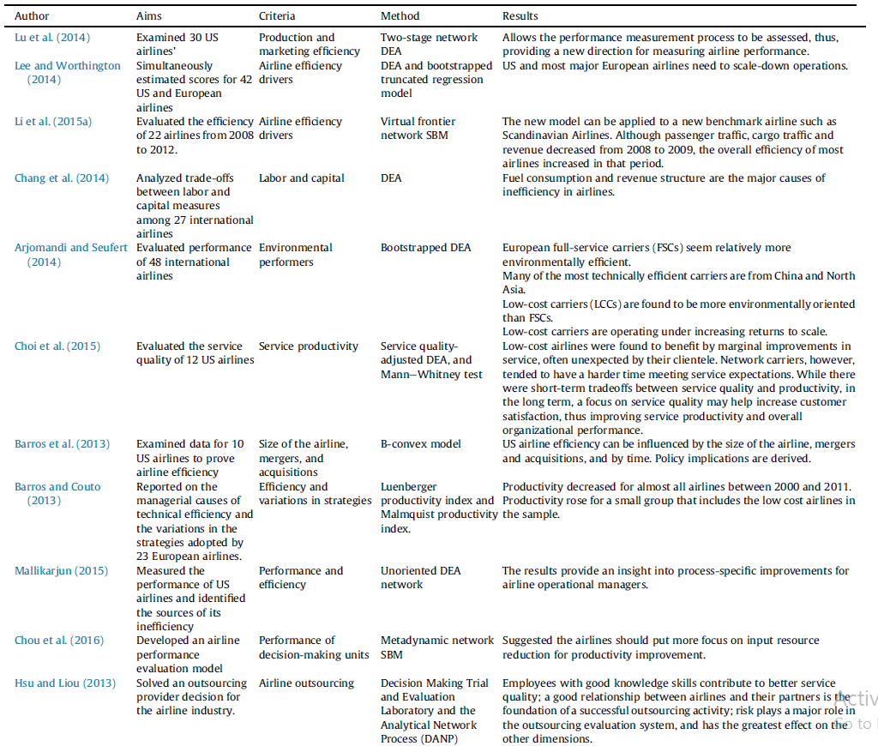

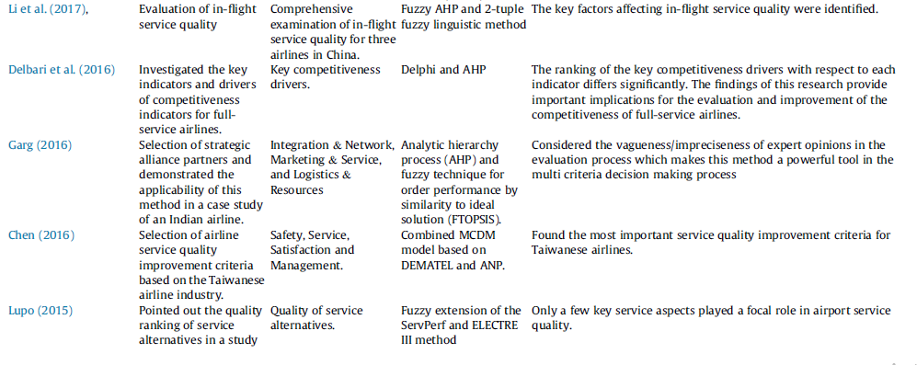

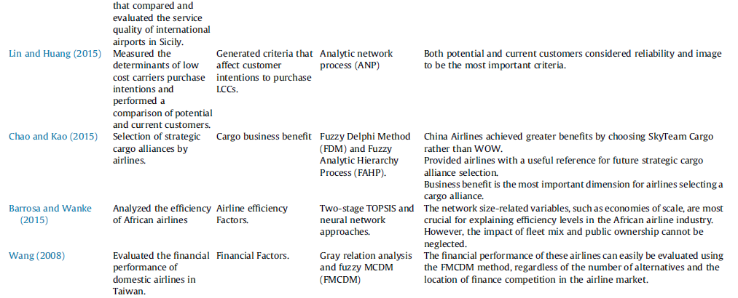

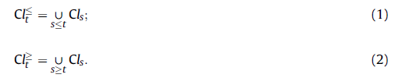

ویژگی‌های شرط (معیارها) را می‌توان برای طبقه بندی با رابطه تسلط مورد استفاده قرار داد. با توجه به مجموعه ویژگی‌ها  و x، ، x از لحاظ مجموعه ویژگی‌های F، بر y غلبه دارد که می‌توان آن را با  نشان داد که بیانگر آن است که x، بر y غلبه دارد. بنابراین، مجموعه اشیاء (نمونه‌ها) که بر x غلبه دارد، مانند معادله (3)، مجموعه غالب F و مجموعه اشیائی که x بر آنها غلبه دارد، انند معادله (4)، مجموعه مغلوب F نامیده می‌شود:

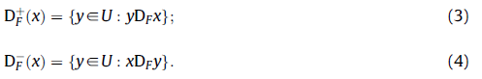

مجموعه غالب F و مجموعه مغلوب F می‌تواند بیانگر مجموعه‌ اجتماع‌های صعودی و نزولی کلاس‌های تصمیم باشد که دانه‌های دانش را نشان می‌دهد. تقریب پایین F که توسط معادله (5) تعریف می‌شود ‎و F-بالا یک اجتماع صعودی بر حسب  می‌تواند به صورت زیر تعریف شود (6):

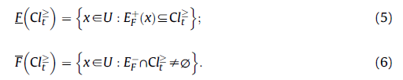

تقریب پایین تمام اشیاء در  را نشان می‌دهد که در اجتماع صعودی  وجود دارد در حالی که تمام اشیاء از لحاظ تمام معیارها ارزیابی بهتری دارند. با تقریب بالایF و تقریب پایین-F ، مرزF  به صورت زیر تعریف می‌شود:



اصل غلبه مستلزم آن است که اگر شیء x در تمام معیارهای  (به عبارت دیگر در بخش شرطی) بر شیء y غلبه کند آنگاه شیء x باید در ویژگی تصمیم بر y غلبه کند. ویژگی‌هایی که با اصل غلبه مطابقت دارند، سازگار نامیده می‌شوند و در غیر این صورت، ناسازگار نامیده می‌شوند. به علاوه، کیفیت تقریب به صورت نسبتی که در معادله (8) بیان شده، تعریف می‌شود. نسبت  را می‌توان نسبت سازگاری برای تمام اشیاء U و تمام ویژگی‌های شرط  در نظر گرفت.

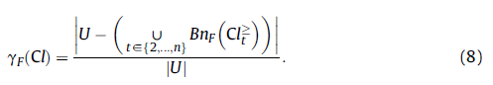

به علاوه، صحت تقریب کلاس‌های برحسب مجموعه معیارهای به صورت  در معادله (9) تعریف می‌شود و  در معادله (8) و (9) ، کاردینال (اندازه) مجموعه است.

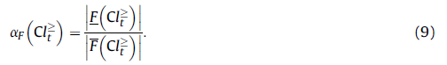

هر زیرمجموعه حداقلی  که در  صدق کند، REDUCT (ریداکت)  نامیده می‌شود و تقاطع تمام ریداکت‌ها بیانگر ویژگی‌های حتمی برای حفظ کیفیت تقریب است که  نامیده می‌شود. قواعد تصمیمDRSA دو نوع است: معین و ممکن. قواعد تصمیم معین برای اشیاء متعلق به  شرایطی ارائه می‌دهد. جزئیات بیشتر برای DRSA می‌توان در Greco و همکاران (2001،2002) و Błaszczynski و همکاران (2007، 2013) یافت. در این مقاله، قدرت این قواعد برای انتخاب معیارهای مربوطه مورد استفاده قرار می‌گیرد.

* 1. روش DEMATEL

روش‌شناسی DEMATEL می‌تواند بیانگر رابطه بین علل و اثرات معیارها در مدل ساختاری هوشمند باشد. محصول نهایی این روش یک نماینده است که پاسخ دهنده به وسیله آن، اقدام خود را در جهان سازمان‌دهی می‌کند. هدف، آنالیز ساختار مولفه‌ای هر عامل و جهت و شدت روابط مستقیم و غیرمستقیمی است که بین مولفه‌ها جریان می‌یابد.

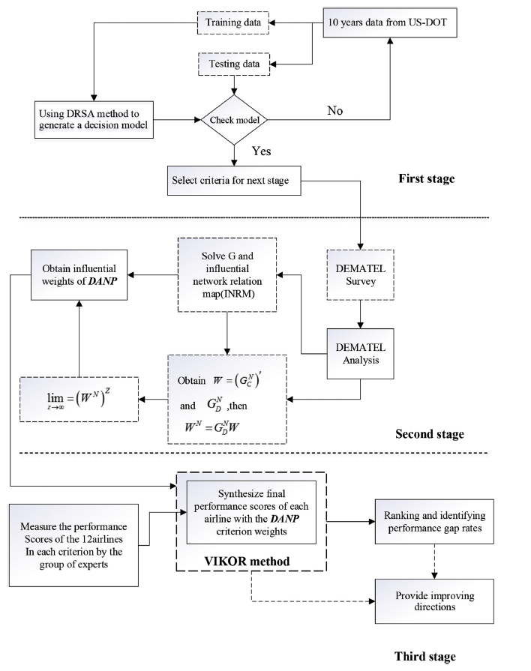

شکل 1. نمودار گردشی مدل پیشنهادی

نقشه رابطه شبکه موثر به‌دست‌آمده (INRM) می‌تواند سمت و سویی برای پیشرفت به مدیران ارائه دهد. گام‌های چهارگانه این روش به صورت خلاصه در زیر بیان می‌شود:

گام 1: محاسبه ماتریس تأثیر مستقیم اولیه A.

برای محاسبه ماتریس A (ماتریس تأثیر مستقیم)، از گروهی از متخصصان خواسته می‌شود که درجه تأثیر بین فاکتورها یا عناصر (معیارها) را شناسایی کنند. محاسبه ماتریس میانگین بر مبنای امتیازات، امکان‌پذیر است. این امتیازات بیانگر درجه فاکتور تأثیر i بر فاکتورهای j است که با  نشان داده می‌شود. یک مقیاس صحیح برای رتبه بندی تأثیر بین عناصر در محدوده 0 تا 4 که 0=بدون تأثیر و 4=با تأثیر بسیارزیاد است، می‌باشد. می‌توان ماتریس میانگین A را از هر گروه از ماتریس‌های مستقیم که از پاسخ‌های گروهی از متخصصان حاصل شده است، به دست آورد. در این ماتریس هر عنصر بیانگر میانگین پاسخ‌ها برای همان المان است که توسط هر متخصص ارائه شده است.

گام دوم: محاسبه ماتریس Dنرمالیزه

ماتریس D از ماتریس تأثیر نرمالیزه D محاسبه می‌شود که با به دست می‌آید. ماتریس تأثیر مستقیم A که نرمالیزه می‌شود،  بود که اتریس شناختی فازی شناخته می‌شود که در آن، تام عناصر قطر اصلی برابر با صفر است. با ماتریس D، می‌توان اثر اولیه‌ای که عناصر از یکدیگر دریافت می‌کنند را کشف کرد. هدف DEMATEL همانگونه که گفته شد، پرداختن به رابطه بین تمام عناصر یک سیستم با قدرت تأثیری است که توسط یک عدد نشان داده می‌شود (درجه تأثیر).

حین محاسبه ماتریس D، ماتریس تأثیر مستقیم/غیرمستقیم کامل باید به خاطر اثرات غیرمستقیم مسائل دارای توان ماتریس D مانند  به طور مداوم کاهش یابد تا راه‌حل‌های همگرا به معکوس ماتریس را ضمانت کند. با آنالیز بالا، می‌توان سری نامتناهی اثرات مستقیم و غیرمستقیم را توضیح داد.

ماتریس D را می‌توان به صورت زیر محاسبه کرد:



که در آن،

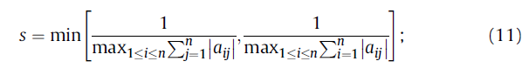

و



گام 3: محاسبه ماتریس تأثیر کلی G

ماتریس تأثیر کلی G را می‌توان با استفاده از معادله (12) به دست آورد:

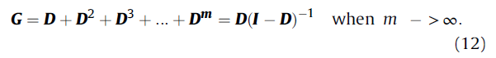

از معادله (13) و (14)، می‌توان جمع ردیف‌ها و جع ستون‌ها را به صورت جداگانه تعریف کرد و آنها را در ماتریس تأثیرکلی G با r و c نشان داد.

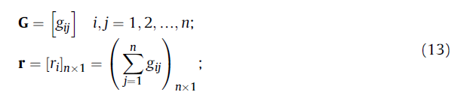

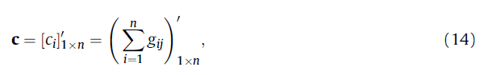

در این رابطه زیر وند  بیانگر انتقال است

فرض کنید  بیانگر جمع ردیف iام در ماتریس G باشد، آنگاه  جمع اثرات مستقیم و غیرمستقیم فاکتور i روی سایر معیارها/فاکتورها می‌باشد. اگر  بیانگر جمع ستون jام ستون ماتریس G باشد، آنگاه  بیانگر جمع اثرات مستقیم و غیرمستقیمی است که فاکتور i از سایر فاکتورها دریافت می‌کند. به علاوه، وقتی i=j باشد (یعنی جمع ردیف‌ها و ستون‌ها)  شاخصی از قدرت تأثیری که گذاشته و دریافت می‌شود، ارائه می‌دهد به بیان دیگر  بیانگر درجه اهمیتی است که فاکتور i در مسئله ایفا می‌کند. اگر  مثبت باشد، آنگاه فاکتور بر سایر فاکتورها تأثیر دارد و اگر منفی باشد، فاکتور i از سایر فاکتورها تأثیر می‌گیرد.

گام 4: به دست آوردن رابطه نقشه رابطه شبکه تأثیر (INRM)

هر المان  ماتریس G، اطلاعاتی در مورد تأثیرگذاری المان i یا تأثیر پذیری از المان j ارائه می‌دهد. با شناسایی و انتخاب المان‌ها با بالاترین مقدار سطح تأثیر در ماتریس G در مقایسه با مقدار آستانه، ساخت نهایی INRM امکان‌پذیر است. مقدار آستانه را می‌توان از طریق نظرات متخصصان در حین طوفان فکری و با محاسبه میانگین برای ماتریسG به دست آورد. به محض اینکه مقدار آستانه و INRM نسبی تعیین شد، نتایج نهایی فرآیند DEMATEL در INRM را می‌توان نشان داد.

* 1. فرآیند شبکه تحلیلی مبتنی بر DEMATEL

در این مطالعه، ANP مبتنی بر DEMATEL که توسط Lee و همکارانش (2009) توسعه پیدا کرده است، روش اصلی DEMATEL و مفاهیم اصلی ANP (DANP) ترکیب می‌شود و برای محاسبه وزن‌های موثر معیارها به کار می‌رود. روش DANP را می‌توان در سه مرحله خلاصه کرد:

مرحله 1: ساخت مدل و ساختاردهی مسئله

با استفاده از INRM که از روش DEMatel توسعه یافته است، می‌توان روابطی را برای سیستم ارزیابی ایجاد کرد و بر اساس ساختار حاصله، اطلاعات ابرماتریس را تعیین کرد.

مرحله 2: ادغام DEMATEL و ANP برای توسعه یک ابرماتریس ناموزون

روش ANP از یک ابرماتریس استفاده می‌کند. مقایسه دوطرفه با پرسیدن سوالاتی مانند «اهمیت (اولویت) یک معیار در مقایسه با معیار دیگر ا لحاظ علایق و ترجیحات به چقدر است؟» از کارشناسان انجام می‌شود. در این فرآیند می‌توان تفاوت در اهمیت بین معیارها را تعیین کرد. در این مطالعه، ، ما نتایج DEMATEL که نشان دهنده درجه تأثیر بین معیارهاست را برای تبدیل درجه تأثیر به بردارهای اولویت بین معیارها، به دست می‌آوریم. معادله (15) شکل استاندارد ابرماتریس DANP را که بر اساس تکنیک DEMATEL توسعه یافته است را با استفاده از ماتریس G که قبلا بیان شد، نشان می‌دهد و در معادله (15) آن را به صورت نرمالیزه می‌کند.

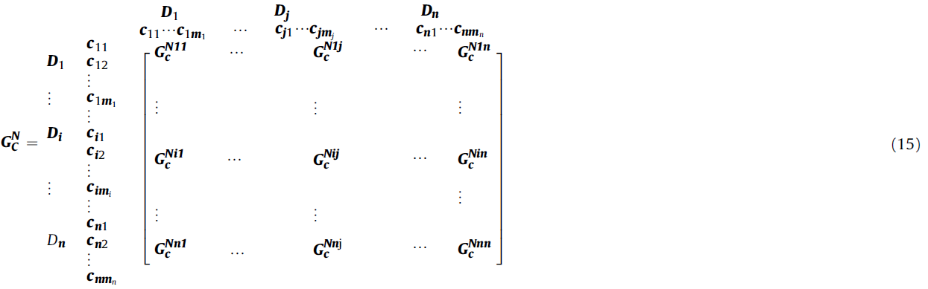

بعد از نرمالیزه کردن ماتریس تأثیر کلی G، ابرماتریس ناموزون را می‌توان با انتقال  و با قرار دادن  به دست آورد. به علاوه، برای قرار دادن وزن‌ها بین ابعاد، ماتریس ابعادی  به صورت زیر به ماتریس  تبدیل و نرمالیزه می‌شود:

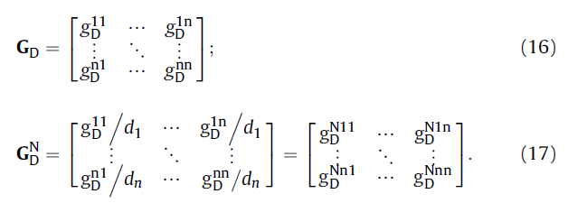

ابرماتریس تصحیح‌شده را می‌توان با ضرب  در ابرماتریس ناموزون  بدست آورد و ابرماتریس محدودکننده را می‌توان با ضرب چندباره خودش در خودش تا زمانی وزن‌ها پایدارتر شوند و به صورت یک ابرماتریس موزون درآیند به دست آورد. . برای توضیه دقیق روند محاسبات، لطفا به Liou و همکاران رجوع کنید.

مرحله 3: محاسبه وزن‌های موثر معیارها

محاسبه اوزان موثر هر معیار، گام نهایی است و ابرماتریس موزون را می‌توان مطابق معادله (18) به توان‌های محدودساز رساند. در کل، فرآیند رساندن به توان z را می‌توان زمانی که ابرماتریس محدودکننده، پایدار شد، متوقف کرد. حاصل‌ضرب نهایی DANP به پلتفرمی می‌دهد که بر اساس وزن‌ها تصمیمات بهتری بگیریم. سپس این موارد با روش VIKOR برای آنالیز شکاف موزون مورد استفاده قرار می‌گیرد و درنهایت تصمیم گیری می‌شود.

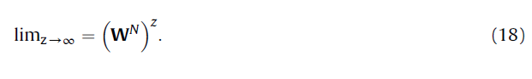

* 1. استفاده از روش اصلاح‌شده VIKOR برای پیدا کردن شکاف‌ تا سطح آسپیراسیون

روش اصلاح‌شده VIKOR که در مطالعه پیش رو به کار رفته است، با روش سنتی که توسط Opricovic (1998) و Opricovic و Tzeng (2004، 2007) به دست آمده، متفاوت است. روش سنتی VIKOR برای ایجاد یک شاخص چندمعیاره بکار می‌رود که بر مبنای میزان نزدیکی به راه حل ایده‌آل که یک مفهوم خوب نسبی است، استوار است. روش اصلاح‌شده VIKOR با سطوح آسپیراسیون که بیانگر وضعیت جهان واقعی است، جایگزین خوب نسبی می‌شود.

روش VIKOR، به صورت زیر توضیح داده می‌شود:

مرحله اول: تابع تجمیعی برای رتبه بندی بندی توافقی ایجاد می‌گردد.

بنا به گفته Yu (1993، لازم است که با یک متریک  شروع کنیم که به عنوان یک تابع تجمیعی برای ایجاد رتبه بندی توافقی مورد استفاده قرار می‌گیرد. متریک  را می‌توان به صورت زیر نشان داد:

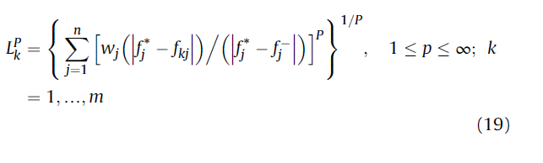

مرحله دوم: شاخص‌های  و 

در این مرحله، باید شاخص‌های  و  که به ترتیب در معادلات (20) و (21) فرمول‌بندی شده است محاسبه می‌گردد در حالی که  و  است:

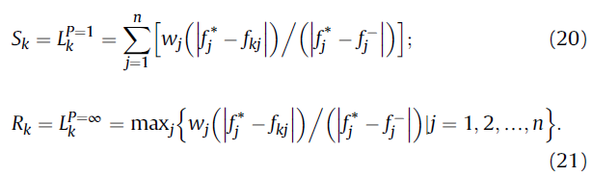

در معادلات 20 و 21، بهترین مقدار با  نشان داده می‌شود و به عنوان سطح آسپرسیون روی معیار jام شناخته می‌شود؛  بیانگر مقدار قابل تحمل روی معیار jام است. نتایج معیارهای  و  شاخص رتبه بندی توافقی را بر مبنای مطلوبیت گروه موزون (یعنی، وزن=v) و عدم اثر فردی (یعنی وزن=1-v) شکل می‌دهد:

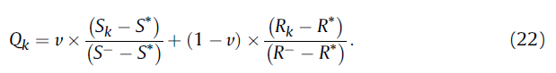

به لحاظ سنتی، این رویکرد از  و  و و در معادله (22) استفاده می‌کند. با قرار دادن  به عنوان سطح آسپیراسیون و  به عنوان مقدار قابل تحمل، می‌توانیم به  و  برسیم. بنابراین، معادله (22) را می‌توان به صورت معادله (23) بازنویسی کرد.



جدول2- نگرش‌های بکاررفته در روش DRSA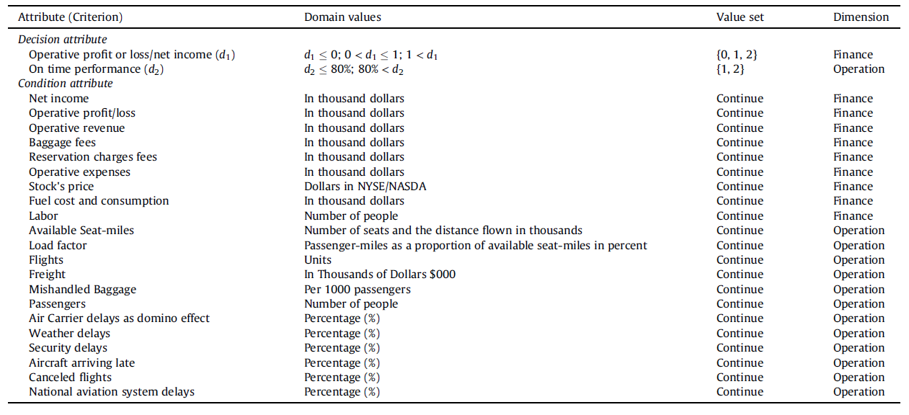

1. نمونه تجربی از یک مورد جهان واقعی عملکرد مالی و عملیاتی

برای بیان اثربخشی و فایده این مدل پیشنهادی، این مدل برای مورد دنیای واقعی مورد استفاده قرار می‌گیرد.

* 1. سابقه و بیان مسئله

در ده سال گذشته به خاطر تغییرات قیمت سوخت، بحران مالی جهانی و کاهش تهداد مسافران به خاطر تروریزم، افت و خیرهای قابل توجهی در امور مالی و عملیات شرکت‌های هواپیمایی به وجود آمده است. تصمیمات نادرست در زمینه مدیریت مالی و عملیاتی ممکن است بر هزینه‌های داخلی تأثیر بگذارد و وضعیت‌های پرریسکی به وجود بیاورد. مدیران هواپیمایی نیاز به ابزاری مفید دارند که در شناسایی، تشخیص و رتبه بندی عوامل موثر بر تصمیمات کمک کند و برای بهبود عملکرد مالی و عملیاتی برنامه ریزی کند. تکنیک داده کاوی MCDM، برای این هدف مفید است زیرا که می‌تواند تمام عواملی که راهکارهای قابل قبول ارائه می‌دهد را با هم ترکیب کند.

این روش را می‌توان به چهار مرحله تقسیم کرد: (1) در حالت اول، روش DRSA برای کشف داده‌های تاریخی و شناسایی عوامل اساسی (معیارها) مربوط به عملکرد مالی و عملیاتی شرکت‌های هواپیمایی بکار می‌رود. (2) سپس روش DEMATEL با اعمال پاسخ نظرسنجی گروهی از متخصصان در مورد ارزیابی تأثیر معیارها، برای تعیین رابطه بین معیارهای اساسی مورد استفاده قرار می‌گیرد. (3) وزن‌های موثر معیارهای اساسی از روش DANP به دست می‌آید؛ و (4) یک روش اصلاح‌شده VIKOR برای کمک به مدیران برای شناسایی اولویت‌های شکاف‌های موزون پیشرفت مورد استفاده قرار گرفت.

* 1. به دست آوردن متغیرهای اساسی تصمیم با استفاده از روش DRSA

مدل پیشنهادی این مطالعه با داده‌های تاریخی ده ساله (2005-2014) که توسط دفتر معاون وزیر تحقیقات و فناوری وزارت ترابری ایالات متحده ارائه شده است، تست شد. داده‌های خام از گزارش‌هایی که به صورت ماهیانه برای 12 شرکت هواپیمایی در ایالات متحده که مسافران و محموله را منتقل می‌کنند، منتشر می‌شود، به دست آمد. این مجموعه دادخ شامل دو نوع متغیر بود- مالی و عملیاتی. از آنجا که در نظر گرفتن تمام متغیرها در آنالیز، ممکن نیست، ما ابتدا برای استخراج اساسی‌ترین متغیرها هر دو نوع از DRSA استفاده می‌کنیم. در بین متغیرهای مالی، سود عملیاتی یا افت درآمد به عنوان متغیرهای تصمیم گیری انتخاب شد در حالی که بقیه موارد متغیرهای شرایط درنظر گرفته شد. سه سطح برای ارزش تصمیم در نظرگرفته شد: خوب (>1) متوسط  و ضعیف . در بین متغیرهای عملیاتی، درصد عملکرد به موقع به عنوان متفیر تصمیم با دو سطح درنظر گرفته شد: خوب  و ضعیف . نگرش‌ها و ارزش دامنه آنها در جدول 2 ارائه شده است.

ما از طریق آنالیز DRSA، مجموعه‌ای قوانین را به دست آوردیم که فاکتورها/معیارها دارند که بیشترین ارتباط را به عملکرد مالی و عملیاتی دارد. جدول 3 تقریب‌های کیفیت کارایی عملیاتی و مالی را لیست می‌کند. نتایج کیفیت بسیارخوبی از تقریب را با کمترین صحت (0.833) نسبت به صفر نشان دادند. مجموعه حاصل از قواعد که کمترین پشتیبانی خوب یا متوسط را دارند، در جدول 4 ارائه می‌شود. این قواعد تصحیح بالاتری با عملکرد هواپیمایی خوب ارائه می‌دهند. از جدول 4، 11 معیار برای قواعد با نرخ پشتیبانی بالا برای مرحله بعدی آنالیز انتخاب شد. روش DRSA، امکان شناسایی فاکتورهای اساسی (معیارها) که باید با حضور یا فرکانس این قواعد تصمیم‌گیری مشخص شود و معیارهای نامربوط خارج گردند را فراهم ساخت. این 11 معیار استخراج‌شده همانگونه که در جدول 5 نشان داده شد نیز به ابعاد داخلی و خارجی تقسیم شد.

جدول 3- تقریب کیفیت کارایی مالی و عملیاتی

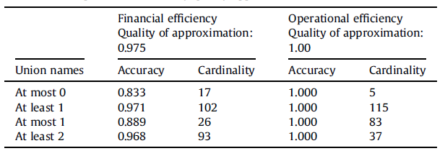

جدول 4- حداقل قوانین پوشش برای یک تصمیم که حداقل متوسط یا خوب است.

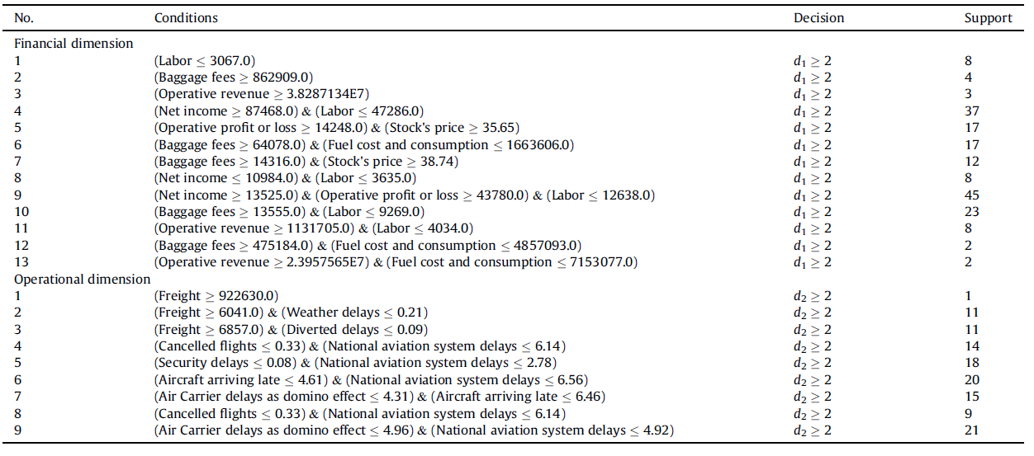

جدوب 5- ابعد و معیارهای پیشرفت شرکت‌های هواپیمایی

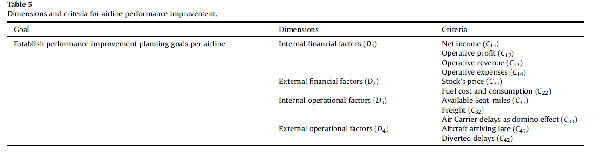

* 1. استفاده از روش DEMATEL برای اندازه گیری روابط بین معیارها

بعد از تعریف معیارها، ما متخصصان هواپیمایی دعوت بعمل آوردیم تا در بررسی و کشف روابط بین معیارها و جهت اثر شرکت کنند. ما از 20 متخصص از هشت شرکت هواپیمایی تحت نام‌های United Airlines، American Airlines، US Airways، Delta Air Lines، Emirates، Copa Airlines و Aviancaنظرسنجی کردیم. متخصصان به عنوان مدیران ایستگاه، سرپرستان ایستگاه، سرپرستان عملیات یا کارکنان اداری دفتر مرکزی هواپیمایی فعالیت می‌کردند یا کرده بودند. از متخصصان خواسته شد که سطح تأثیر در بین معیارها را که ما بر اساس آن ماترس A را با محاسبه عدد میانگین حاصل از بررسی DEMATEL به دست آمده بود، تعیین کنند. ماتریس اولیه  رابطه مستقیم متوسط با مقایسه‌های دوبه‌دو از نظر تأثیرها و جهت‌های اثر در بین معیارها (جدول 6) به دست آمد.

جدول 6- ماتریس تأثیر اولیه A

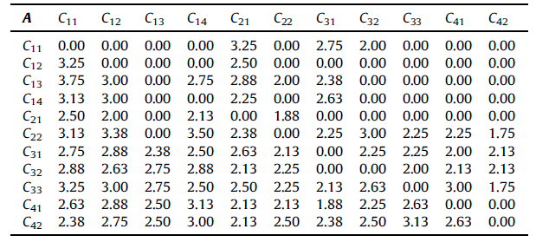

جدول 7- ماتریس تأثیر کل G

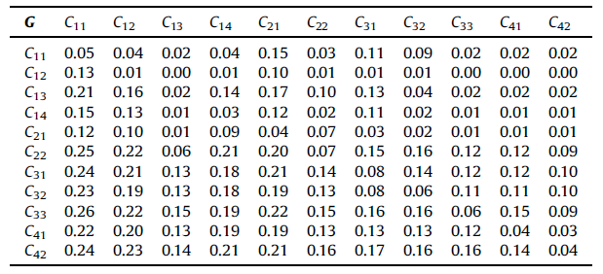

از جدول 6، D نرمالیزه با رابطه مستقیم با بکار بستن روابط (10) و (11) محاسبه گردید. سپس ما ماتریس تأثیر کلی G را با استفاده از معادله (12) به دست آوردیم (جدول 7). جمع اثری که هر بُعد می‌گذارد و دریافت می‌کند با معادلات (13) و (14) محاسبه شد (جدول 8). نقشه رابطه شبکه تأیر (INRM) با استفاده از ماتریس تأثیر کلی G رسم شد و جدول 8 در شکل 2 نمایش داده می‌شود. از INRM، جهت تأثیر بیت ابعاد و معیارها را می‌تواند نشان داد. INRM نشان می‌دهد که بعد عملیاتی خارجی با پیکانی که بُعد عملیاتی داخلی  را نشان می‌دهد، نشان داده می‌شود. این موضوع نشان می‌دهد که چگونه معیارهای (عوامل غیرقابل کنترل در شرایط مدیریتی) می‌تواند بر معیارهای داخلی (عوامل قابل کنترل) تأثیر بگذارد. به علاوه، پیکانی که از بعد مالی خارجی  به بعد مالی داخلی  جهت گیری کرده است، نشان می‌دهد که تمام اقدامات و ابعاد بر هزینه‌ها و سودآوری تأثیر می‌گذارد. رابطه شبکه در بعد  نشان می‌دهد که تمام معیارها به طور مستقیم یا غیرمستقیم بر درآمد خالص ، اثر می‌گذارد که با تمام پیکان‌هایی که به سمت آن نشانه رفته است، در قسمت خارجی پایین‌ نمودار قرار گرفته است. این نتیجه نشان می‌دهد که تمام اقدامات یا عوامل موثر در یک هواپیمایی، شامل نوعی از هزینه یا خرج است. به علاوه، عوامل خارجی بر فوامل داخلی تأثیر می‌گذارد و این نشان می‌دهد که به حداقل رساندن اثر منفی هرگونه عامل عملیاتی خارجی  می‌تواند عوامل عملیاتی داخلی  را بهبود ببخشد. نتایج INRM نیز نشان می‌دهد که هزینه سوخت  عامل مسبب درون زیرسیستم است و اثر  بر نشان می‌دهد که هزینه سوخت، یک عامل کلیدی است که بر عملکرد مالی شرکت‌های هواپیمایی تأثیر می‌گذارد.

جدول 8- جمع اثراتی که بر معیارها گذاشته و از آنها گرفته می‌شود

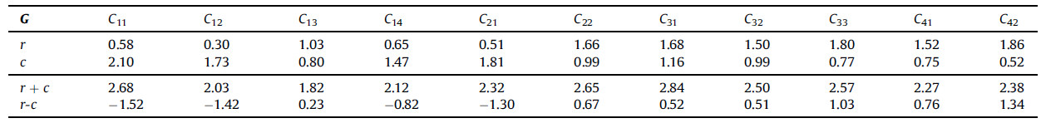

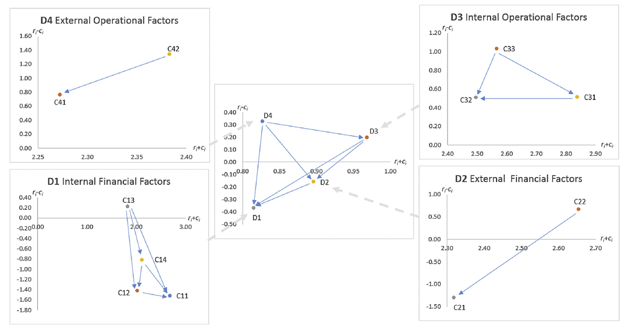

شکل 2. INRM سیستم ارزیابی

* 1. استفاده از روش DANP برایبه دست آوردن اوزان موثر معیارها

بعد از آنالیز DEMATEL، ساختار رابطه بین تمام معیارها به دست آورد و ساختار ابرماتریس تأیید شد. روش DANP برای به دست آوردن وزن‌های موثر معیارها استفاده شد و ما بردارهای وزن را بر اساس نتایج DEMATEL، برای ایجاد ماتریس‌های بعدی  و  با استفاده از معادلات (16) و (17) و سپس با ابرماتریس موزون (جدول 9) تنظیم می‌کنیم. همانگونه که در جدول 10 نشان داده می‌شود، معادله (18) برای محاسبه توان محدودکننده ابرماتریس موزون مورد استفاده قرار گرفت. وزن‌های موثر نهایی که برای هر معیار و بعد ایجاد شد، در جدول 11 نشان داده می‌شود. وزن‌های موثر محاسبه‌شده بیانگر اهمیت هر فاکتور (معیار) در فرآیند تصمیم‌گیری است. بر اساس جدول 11، معیارهای اولویت اصلی در وزن‌های جهانی، قیمت سهام (اولویت رتبه جهانی #1) و درآمد خالص (اولویت رتبه جهانی #2) است که بیانگر آن است که مدیران باید تا چه حد با دقت، عملکرد کلی عملیاتی را برای رسیدن به بهترین عملکرد مالی به عنوان هدف اصلی، مدیریت کنند.

جدول 9- ابرماتریس موزون

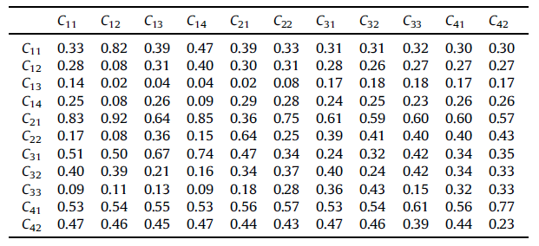

جدول 10- ابرماتریس محدودکننده

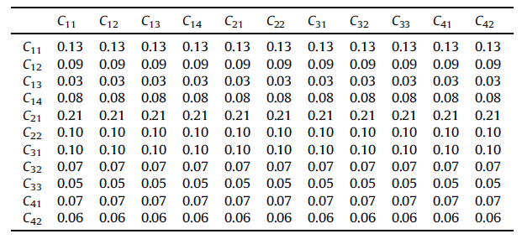

* 1. استفاده از روش VIKOR برای کشف شکاف‌ها تا سطوح آسپیراسیون

بعد از به دست آوردن وزن‌های معیار (جدول 11)، ما از همان گروه از متخصصان خواستیم تا 10 سال داده تاریخی را با در نظر گرفتن هر بعد از عملکرد مالی و عملیاتی آنالیز کنند. نتایج ارزیابی تمام معیارها و تعیین امتیار ارزیابی هر عملکرد جایگزین و تاریخی در جدول 12 خلاصه می‌شود. از متخصصان خواسته شد تا 12 شرکت هواپیمایی (جایگزین) را با در نظر گرفتن قطب‌های موقعیت جغرافیایی مختلف، تعداد کارکنان و بخش‌های بازار ارزیابی کنند. متخصصان داده‌های تاریخی را ارزیابی کردند و از آنها خواسته شد تا عملکرد را بر مبنای داده‌ها، با عناوین «عالی»، «خیلی خوب»، «خوب»، «قابل توجه»، «ضعیف» یا «بد» ارزیابی کنند. آنها عمبکرد را بر مقیاس 1-10 نیز رتبه بندی کردند که 1 بیانگر عملکرد بد و 10 عملکرد عالی است. بعد از به دست آوردن امتیاز میانگین از پاسخ‌های کارشناسان (جدول 12) و به کار بستن معادلات (20)-(23)، رتبه بندی نهایی هواپیمایی‌ها با بهترین عملکرد مالی و عملیاتی بر مبنای وزن‌های DANP و نتایج روش VIKOR تعیین شد که در جدول 13 نشان داده شده است.

جدول 11- وزن‌های موثر روی معیارها و ابعاد

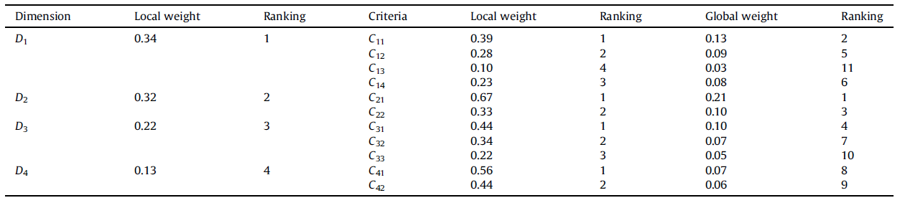

جدول 12- امتیاز ارزیابی اصلی و موارد جایگزین

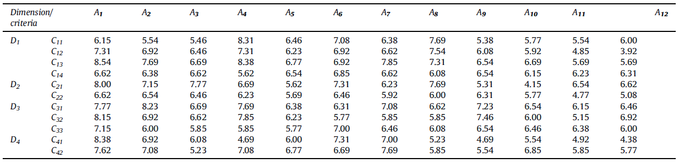

1. **نتایج و بحث**

برخی از پیامدهای مدیریتی مهم را می‌توان از آنالیز به دست آورد. همانطور که می‌توان در جدول 11 دید، بُعد فاکتور مالی داخلی  بالاترین وزن (34%) را داشت و سپس عوامل مالی خارجی  بیشترین وزن را داشت که مدیران باید برای معیارهای مالی، نسبت به سایر معیارهای عملیاتی اهمیت بیشتری قائل شوند. نتایج INRM (شکل 2) یک مسیر قانونی برای برنامه ریزی استراتژیک نشان داد تا به اهداف اصلی برای پیشرفت و بهبود برسد. ما مشاهده می‌کنیم که معیارهای عملیاتی(در  و ) علت و معیارهای مالی ( در  و ) معلول هستند. به بیان دیگر، روند بهبود باید با عوامل عملیاتی که بر عملکرد مالی تأثیر می‌گذارد، آغاز می‌گردد. نتایج مورد مطالعاتی ما نشان می‌دهد که عوامل قابل کنترل به خاطر ظرفیت تصحیح سریع اقدامات قابل کنترل، باید در بین موارد مدیریتی، بالاترین اولویت را داشته باشد. مدیران باید در رابطه با عوامل قابل کنترل اقداماتی انجام دهند تا به اهداف بهینه سازی برسند و اثر منفی عوامل غیرقابل کنترل را به حداقل برسانند.

در این معیارها، قیمت سهام  بالاترین اولویت (21 درصد) را در وزن‌های رتبه بندی جهانی (رجوع کنید به جدول 11) دارد و در مرکز INRM قرار دارد (رجوع کنید به جدول 2)؛ زیرا این موضوع تحت تأثیر عوامل عملیاتی است و می‌تواند بر سایر معیارهای مالی داخلی، تأثیر بگذارد. اولویت بالاتر قیمت سهام  باید در اولویت مدیران منعکس گردد تا سود را به حدکثر برساند. علت دیگر برای اولویت بالاتر، این است که برخی از شرکت‌های هواپیمایی به کارکنان خود اجازه می‌دهند سهام شرکت را بخرند یا این سهام به آنها اهدا می‌شود. به علاوه، نتایج ما از لحاظ معیارهای درون عوامل مالی داخلی، نشان داد که درآمد خالص  اولویت دوم (13 درصد) را به خود اختصاص می‌دهد. درآمد عملیاتی  در بین معیارهای عملکرد شرکت هواپیمایی، پایین‌ترین اولویت را دارد. بر اساس این نتایج، با عوامل مالی داخلی  اساسی به نظر می‌رسد زیرا تمام معیارهای دیگر که در آنالیز عملکرد وجود دارد، به طور مستقیم یا غیرمستقیم بر درآمد خالص  تأثیر می‌گذارد و این بیانگر آن است که هر اقدام یا تصمیم، در شرایط پولی اثر مستقیم دارد. این نتیجه را می‌توان با بررسی INRM (شکل 2) (بخش پایینی بعد ) فهمید.  تحت تأثیر سایر عوامل با بالاترین مقدار  است. با اینکه تأخیرهای منحرف‌شده  در سیستم ارزیابی کمترین اولویت را دارد ولی بیشترین مقدار تأخیر خالص را دارد (جدول 8). این نشان می‌دهد که عوامل عملیاتی خارجی، علت ریشه‌ای است که به صورت مستقیم یا غیرمستقیم بر سایر معیارها تأثیر می‌گذارد.

به علاوه، همانطور که در INRM (شکل 2)، ابعاد مالی و عملیاتی خارجی خارجی می‌تواند بر معیارهای مالی داخلی تأثیر بگذارد. البته، شرایط مالی و عملیاتی خارجی در معرض عدم قطعیت (مثلا شرایط آب و هوا یا باند فرودگاه، در مورد فاکتورهای عملیاتی خارجی، حوادث بین المللی، موقعیت‌های مالی و اقتصادی منطقه‌ای، سیاست‌ و گمانه‌زنی بازار سهام، در جهت مالی خارجی) هستند. نتایج نشان می‌دهد که عملیات داخلی باید بر مبنای شرایط خارجی تنظیم شود تا عملکرد مالی داخلی شرکت را بهبود بخشد. البته، مدیران باید ابتدا بررسی کنند تا ببینند که آیا فاکتورهای عملیاتی داخلی، عملکرد مناسب دارند تا مشکلات شرایط خارجی را به حداقل برسانند و سپس بقیه معیارها را در نظر بگیرند.

جدول 13، شکاف کلی سنتز‌شده برای هر گزینه (شرکت هواپیمایی) را نشان می‌دهد. Delta Air Lines  بهترین شرکت هواپیمایی با پایین‌ترین شکاف 0.26 است و بعد از آن، Southwest Airlines Alaska Airlines   و United Airlines  است. جدول 13، نقاط قوت و ضعف این شرایط را به صورت دقیق نشان می‌دهد. بر اساس نقاط قوت، ضعف و INRM، مدیران هواپیمایی می‌تواند استراتژی برای بهبود عملکرد خود ایجاد کنند. برای مثال، Delta Airlines  کارایی بالایی در درآمد عملیاتی (؛ نرخ شکاف 0.15)، نرخ رسیدن هواپیما (؛ نرخ شکاف 0.16) و مدیر بار (؛ نرخ شکاف، 0.18)؛ دارد در مقابل، ضعف آن شامل درآمد خالص ، با نرخ شکاف بالا 0.38، سپس هزینه‌های عملیاتی (؛ نرخ شکاف 0.34) و هزینه و مصرف سوخت (؛ نرخ شکاف 0.34) است. بر اساس INRM (شکل 2)، اولویت برای بهبود باید تأخیر حامل هوایی باشد که یک اثر دومینو دارد ، زیرا این بالاترین نرخ شکاف (0.28) را در بین عوامل عملیاتی دارد.

جدول 13- اولویت‌های کلی سنتزشده برای گزینه‌ها

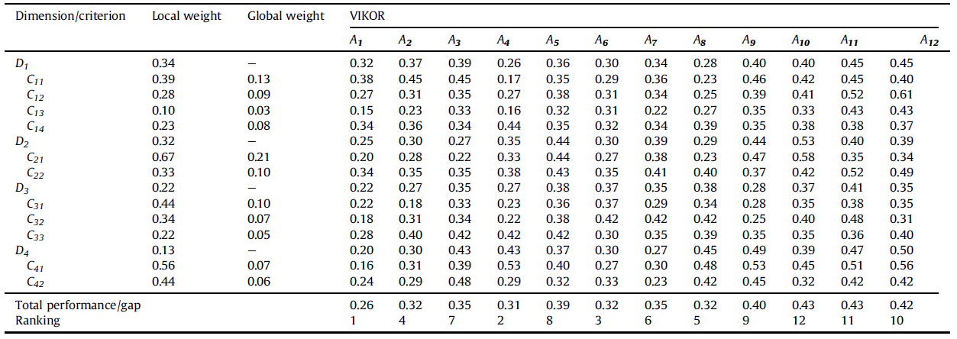

عوامل عملیاتی داخلی بر عوامل مالی داخلی تأثیر می‌گذارد. بنابراین شروع از این عوامل عملیاتی داخلی، منطقی است. از این دیدگاه، یک تغییر داخلی می‌تواند بر عوامل مالی خارجی برای مثال بر قیمت‌های سهام تأثیر بگذارد. به علاوه، بهبود کارایی داخلی می‌تواند اثر عوامل منفی غیرقابل کنترل خارجی را کاهش دهد. برای مثال، آب و هوای بد که یک عامل خارجی غیرقابل کنترل است، می‌تواند درصد عملکرد به موقع را کاهش دهد اما اگر عملکرد مالی و عملیاتی داخلی کارآمد داشته باشیم، اثر منفی این یا هرگونه عامل خارجی دیگر می‌تواند به تدریج کاهش یابد. با مدیریت، برنامه ریزی و استفاده از ابزارهای موثرتر برای بهبود تغییرات برنامه ریزی حاصل از تأخیرهای حامل هوایی (اثر دومینو) ، فاکتورهای مختلف درگیر در جابجایی صندلی مایل‌های موجود  و بار  می‌تواند بهبود یابد. بهبود این عوامل فوق الذکر می‌تواند بر مقدار درآمد عملیاتی  تأثیر بگذارد و بهبود از لحاظ مدیریت صحیح و به حداقل رساندن هزینه‌های عملیاتی  می‌تواند سود عملیاتی را افزایش دهد و در نهایت به هدف به حداکثر رساندن درآمد خالص  برسد. به لحاظ منطقی، عوامل قابل کنترل داخلی نیز می‌تواند بر فاکتورهای مالی اثر بگذارد. در INRM (در شکل 2)، یک موقعیت بالاتر بیانگر تأثیر روی عوامل عملیاتی مالی داخلی است. پیشرفت داخلی می‌تواند به فاکتورهای موثر خارجی مانند قیمت سهام  کمک کند و احتمالا اثرات منفی افزایش و افت و خیز قیمت سوخت را به حداقل برساند. قیمت و مصرف سوخت یک عامل غیرقابل کنترل است ولی اثرات منفی آن در صورتی که پیشرفت‌های داخلی به یک سطح مشخص برسد، می‌تواند کاهش یابد. در مورد عوامل عملیاتی خارجی، معیار تأخیرهای منحرف‌شده بر دیر رسیدن هواپیما  تأثیر می‌گذارد. هر دو مورد در بخش بالایی INRM بیانگر این است که آنها بر تمامی عوامل نظیر شرایط باد و برنامه‌های پرواز برای مسیرهای بین المللی تأثیر می‌گذارد. در هر دو مورد، هرگونه تأثیر منفی می‌تواند بر تمام ابعاد دیگر تأثیر بگذارد و اگر پیشرفت در مدیریت عوامل قابل کنترل ایجاد گردد، می‌تواند اثر منفی عوامل خارجی را کاهش دهد.

این نتایج که با استفاده از مدل ترکیبی به دست آمد، باید به مدیران هواپیمایی کمک کند تا تصمیمات بهتری اتخاذ کنند. این مدل پیشنهادی، کارآمد و مفید است زیرا بر پایگاه‌های داده واقعی و اجماع قضاوت از گروهی متنوع از کارکنان باتجربه هواپیمایی، در این مورد، از هشت شرکت هواپیمایی تمام سرویس شامل برخی از هواپیمایی‌های خوب آمریکایی متکی است. در کل، بر اساس نتایج در جدول 8 و INRM، می‌توان دید که تأخیرهای منحرف‌شده  و تأخیر حامل هوایی اثر دومینو  دارد و معیارهای اساسی در عوامل مسبب (مقدار بالاتر ) هستند در حالی که صندلی-مایل‌های در دسترس  و درآمد خالص  معیارهای اساسی در دسته بندی عوامل اثر (مقدار بیشتر ) محسوب می‌شوند. نتایج آنالیز شکاف (جدول 12) نشان می‌دهد که بهبود در معیارهای عملیاتی قابل کنترل باید عملکرد مالی را بهبود بخشد. این ابزار عملی و انعطاف‌پدیر می‌تواند در اتخاذ تصمیمات و تعیین اولویت‌ها برای تمرکز بر خدمات مشتری و حفظ کنترل بر هزینه‌های عملیاتی به منظور بهبود رقابتی بودن و سودآوری شرکت درون صنعت، به مدیران شرکت‌های هواپیمایی کمک کند. نتایج نشان می‌دهد که این مدل پیشنهادی برای اتخاذ این تصمیمات مناسب است و با تعریف وزن‌های اولویت و در ترکیب با روش VIKOR موجب صرفه جویی در وقت و انعطاف پذیری می‌گردد. مدیران هواپیمایی می‌توانند نقاط قوت و ضعف خودشان از اطلاعات تاریخی بفهمند و شکاف‌ها تا سطوح آسپیراسیون را درک کنند. بر اساس شرایط عملیاتی داخلی و خارجی و منابع موجود وابسته به شرکت هواپیمایی، امکان‌پذیرترین تغییرات و گزینه‌های پیشرفت را می‌توان با تطبیق پذیری و تنوع مدیریت کرد.

1. **نتیجه گیری**

در این مطالعه، ما یک مدل محاسباتی نرم یکپارچه برای حل مسئله عملکرد عملیاتی و مالی شرکت هواپیمایی اراده کردیم. مدل ترکیبی ما به همراه روش‌های DRSA، DEMATEL، DANP و VIKORبرای رتبه بندی و تعیین عوامل عملیاتی و مالی مهم مورد استفاده قرار گرفت. این مدل رابطه و تأثیر بین عوامل بحرانی، وزت‌های اولویت بین آنها که بهترین شرکت هواپیمایی بود و نرخ شکاف برای عملکرد هواپیمایی کشف شد تا نقاط قوت و ضعف و جهت‌ها برای پیشرفت مشخص گردد. روش DRSA برای استخراج یازده معیار اساسی از پایگاه داده اصلی با 22 معیار مورد استفاده قرار گرفت. آنالیز DEMATEL انجام گرفت تا نشان دهد که عوامل مالی به طور مستقیم تحت تأثیر عوامل خارجی مالی و عملیاتی داخلی و خارجی است. به بیان دیگر، عوامل قابل کنترل دالی مالی و عملیاتی داخلی، نقطه شروع برای پیشرفت را دربرمی‌گیرد. روش DANP امکان کشف این مطلب را فراهم ساخت که عامل مالی داخلی  با بالاترین وزن درون ابعاد، مهمترین مورد محسوب می‌شود و قیمت سهام  اولویت بالای وزن جهانی را دارد و بعد از ان درآمد خالص  درون معیارها اهمیت دارد. INRM تأیید کرد که تمام معیارهای باقی‌مانده بر قیمت سهام  و درآمد خالص  و تأخیرهای منحرف‌شده  تأثیر می‌گذارد و تأخیرهای حاکل هوایی برای اثر دومینو  مهمترین‌ است. روش VIKOR برای رتبه بندی بهترین شرکت‌ها و شکاف با سطوح آسپیراسیون برای هر هواپیمایی مورد استفاده قرار گرفت. این موضوع برای هر شرکت هواپیمایی، یک مرجع معیار و شاخص جهت‌ها برای پیشرفت مبتنی بر اولویت شکاف درون معیارهای عملیاتی فراهم کرد. بنابراین، مدل پیشنهادی ما یک ابزار مفید و موثر برای شرکت‌های هواپیمایی است تا نقاط قوت، ضعف و اولویت‌ها برای پیشرفت را درک کنند.

این مطالعه به آثار مربوط به صنعت حمل و نقل هوایی کمک می‌کند ولی محدودیت‌های خودش را دارد. نتیجه گیری‌ها فقط بر اساس داده‌های ایالات متحده آمریکا انجام شده است و سایر بازارها ممکن است مشخصات دیگری داشته باشند. این مسئله را می‌توان با استفاده از سایر اطلاعات بازار برای اعتبارسنجی نتایج، حل کرد. محدودیت دیگر، این است که داده‌ها برخی از موارد کیفی مانند قابلیت مدیریتی، اتحادیه کارگری و اطلاعات رهبری را ندارند که ممکن است عواملی مهمی باشد که بر عملکرد هواپیمایی اثر می‌گذارد. به علاوه مطالعات آینده می‌تواند با استفاده از سایر تکنیک‌های داده کاری یا روش‌های MCDM مانند روش پیش‌بینی تصادفی، ماشین بردار پشتیبانی، روش تکنیک برای عملکرد با مشابهت با راه حل ایده آل (TOPSIS)، راهکارهای خاکستری، AHP یا ترکیب با تئوری فازی برای مقایسه، انجام گیرد. به طور خلاصه، این مطالعه، یک رویکرد ساختارمند جدید برای اطمینان از پیشرفت مداوم عملکرد مالی و عملیاتی شرکت هواپیمایی ارائه می‌دهد.